CIÊNCIAS - OS PLANETAS
- ESSA ATIVIDADE SERÁ FEITA ONLINE.

Hoje, em nossa aula online, falaremos sobre os planetas.
O Sistema Solar corresponde a um conjunto formado pelo sol, asteróides, satélites, meteoros, cometas e oito planetas com formas esféricas os quais descrevem órbitas elípticas.
Os nomes dos planetas do sistema solar em sua ordem são:
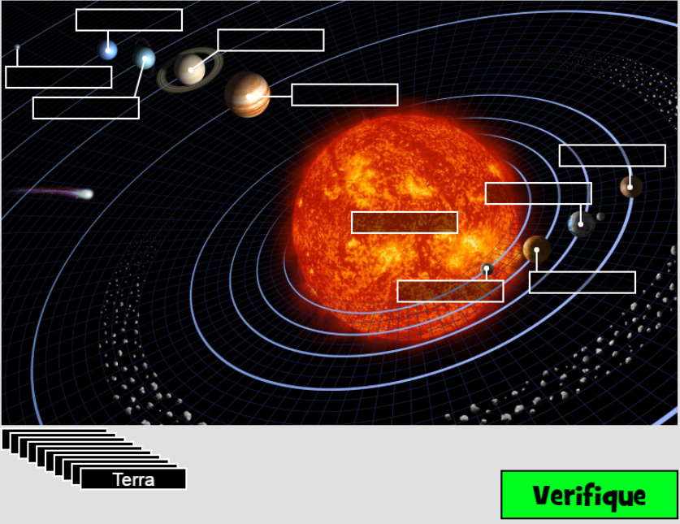
- Mercúrio
- Vênus
- Terra
- Marte
- Júpiter
- Saturno
- Urano
- Netuno
A regra do jogo é colocar todos os planetas em seus lugares. Em seguida, você deverá criar quatro perguntas referentes aos planetas que você observou durante o jogo.
O link do jogo está disponível no link abaixo.
https://www.digipuzzle.net/kids/space/puzzles/sorting_solar_system.htm?language=portuguese&linkback=../../../pt/jogoseducativos/ciencias/index.htm

PERGUNTAS

1
2

3

4

